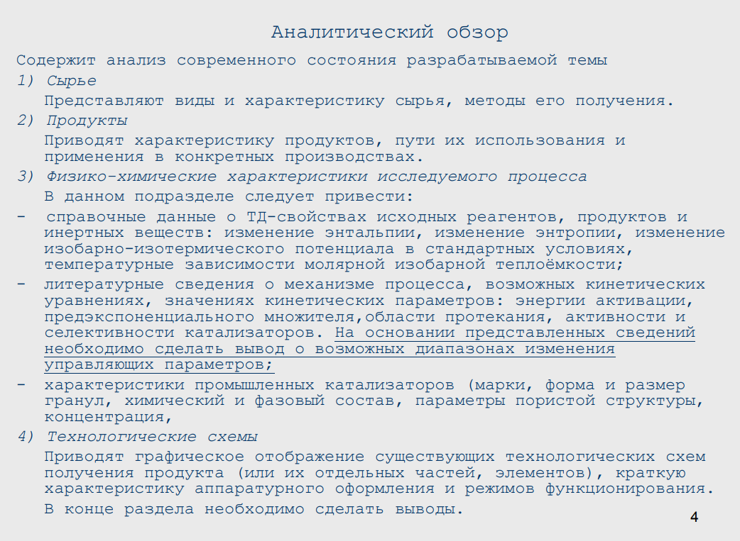
Введение
Аммиак – важное соединение, имеющее множество применений в промышленности.

Выжимка статей
1.Математическая модель внутренней химической кинетики аммиачного электротермического микродвигателя коррекции космических аппаратов

Для снижения засоренности околоземного космического пространства и маневрирования МКА(малый космический аппарат) можно применять ЭТМД(электротермический микродвигатель) в составе КА(космический аппарат)
Структура ЭТМД представлена на рис 1 и 2.
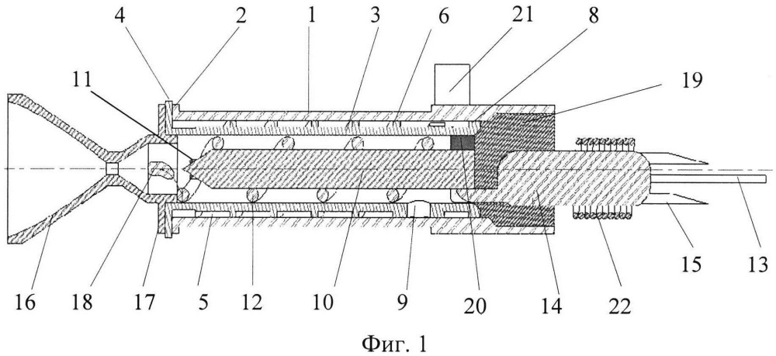
Рис 1. Общий плоский вид микродвигателя в сборе
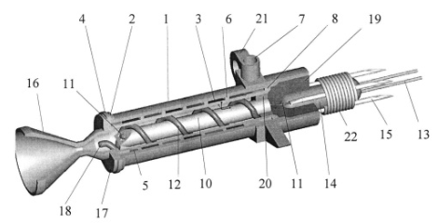
Рис 2. Общий объемный вид микродвигателя в сборе
ЭТМД имеет цилиндрический наружный корпус 1 с фланцем 2 и цилиндрический внутренний корпус 3 с фланцем 4, расположенный коаксиально с образование торовой полости 5. При этом фланцы 2 и 4 соединены неразъемным соединением.
В полости 5 выполнен завихритель, выполненный в форме двухзаходной резьбы 6, установлен трубопровод 7. На противоположном фланцу 4 конце внутреннего корпуса 3 выполнен буртик 8, контактирующий с поверхность. Корпуса 1.
На выходе завихрителя во внутреннем корпусе 3 выполнено отверстие 9 для соединения полости завихрителя с внутренней полостью корпуса 3.
В полости корпуса 3 смонтированы цилиндрический нагревательный элемент 10 в виде четырехканальной керамической трубки, внутри которой установлен проволочный нагревательный элемент 11, например, в виде проволоки из нихрома и трубчатая термопара, состоящая из трубчатого корпуса 12, токовыводов 13 и соединительной муфты 14. Проволочный нагревательный элемент 11 заканчивается токовыводами 15.
В полости корпуса 3 выполнен газовод в виде винового канала, образованного наружной поверхностью нагревательного элемента 10 и трубчатым корпусом 12 трубчатой термопары, уложенной по винтовой линии на наружной поверхности нагревательного элемента 10 и контактирующего с внутренней поверхностью корпуса 3.
Реактивное сопло 16, установленное на торце корпуса 3 и снабжено внешним фланцем 17, сваркой соединенным с фланцем 4. Трубчатый корпус 12 уложен таким образом, чтобы чувствительный элемент 18 трубчатой термопары был расположен на входе реактивного сопла 16.
Создание реактивной тяги в ЭТМД осуществляется в результате разложения аммиака на водород и азот с увеличением объема смеси в 2 раза и последующем выбросе нагретой газовой смеси через реактивное сопло Лаваля (рис 3).
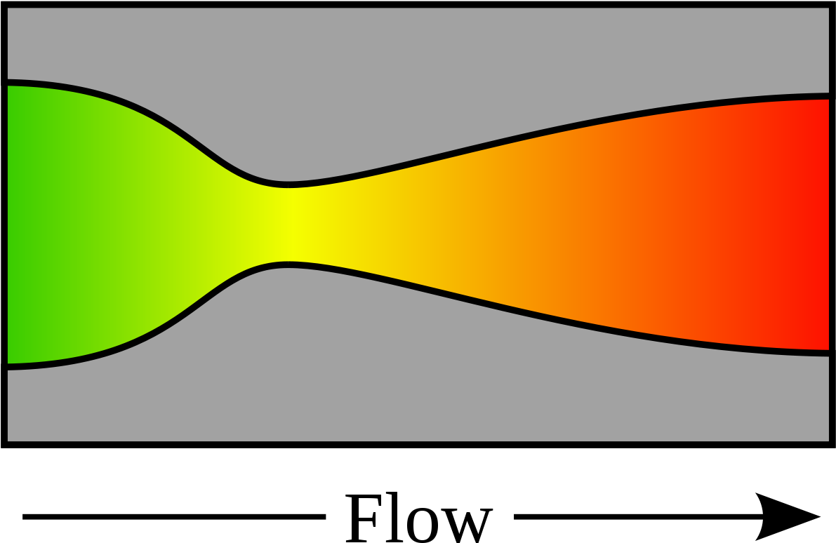
Рис 3. Сопло Лаваля
Принцип работы:
Газифицированный в испарителе аммиак поступает во внешний контур двигателя – завихритель 6 через трубопровод 7. Затем газовая смесь поступает во внутренний контур, образованный трубчатой термопарой 12 и ТЭНом 10(трубчатый электронагреватель). После 2 контура смесь истекает из реактивного сопла 16. Поступающая на ТЭН 10 энергия и время пребывания газа в КС(камера сгорания) должны быть таковы, чтобы обеспечить почти полное его разложение на водород и азот, тем самым увеличивая объем газа и соответственно скорости на входе в сопло.
Время подготовки ДУ к работе должно быть не более 5 минут. Тяга ЭТМД 3,0+-1,0 гс(0,03+-0,01 Н). Средний удельный импульс тяги не менее 230 с(2256 м/с). Масса заправляемого тела 0,4 кг. Мощность энергопотребления ДУ не более 60 Вт. Длительность одного включения ДУ 1–20 мин. Число включений не менее 1000.
Основным процессом для этого ЭТМД является процесс разложения аммиака. При полном разложении коэффициент увеличения объема равен 2.
Реакция обратимая и эндотермическая. Аммиак термодинамически нестабилен, и процесс разложения его на водород и азот становится заметен при температурах 1200–1300 градусов Цельсия. В присутствии катализатора на основе железа выше 400 градусов Цельсия. Так же без катализатора скорость разложения достаточно мала из-за кинетического барьера разрушения N-H связей.
Равновесие реакции сдвигается в сторону азота и водорода при увеличении температуры и уменьшении давления.
Константа равновесия данной реакции в зависимости от температуры:

$$\lg{K_{p}=\frac{2074,8}{T}-2,4943*\lg{T+1,8564*{10}^{-7}*T^{2}+1,993}}$$

Кинетика разложения аммиака на железных катализаторах описываются уравнением Темкина-Пыжева:

$$U=K_{1}*P_{N2}*{\left(\frac{P_{H2}^{3}}{P_{NH3}^{2}}\right)}^{α}-K_{2}*{\left(\frac{P_{NH3}^{2}}{P_{H2}^{3}}\right)}^{1-α}$$

Где $P_{N2},P_{H2},P_{NH3}$ – парциальные давления газов, показатель степени $α$ для катализатора на основе железа равен 0,5. Данным уравнением не удается воспользоваться так как в момент начала разложения аммиака скорость реакции становится равной бесконечности из-за того, что парциальное давление водорода равняется нулю.
Стенки КС служат катализатором для разложения NH3. Они изменяют энергию активации разложения $E_{A}$, обеспечивая дополнительный путь для реакции. Зависимость константы скорости разложения в зависимости от температуры выражается уравнением Аррениуса

$$k=A*\exp\left(\frac{-E_{A}}{RT}\right)$$

При повышенных температурах бимолекулярная реакция разложения аммиака описывается кинетическим уравнение 1-го порядка. Такие реакции называются реакциями псевдопервого порядка. Процесс разложения протекает через несколько мономолекулярных стадий, самая медленная из которых называется лимитирующей.
Для мономолекулярных реакций «нормальным» значением предэкпоненциального множителя равно по порядку частоте колебаний атомов в молекуле, т. е. $A_{н}={10}^{13} с^{-1}$
Теоретические расчеты констант скорости реакции по теории активных столкновений приводит к завышенным значениям. Причем это завышение может быть достаточно значительный, и может составлять до ${10}^{3}$ раз. Это расхождение обусловлено тем, что в теории молекулы рассматриваются как правильные сферы и не учитывается их пространственное строение. Так же реакция может произойти только в том случае, если частицы ориентированы друг к другу определённым образом, т. е. необходимо учитывать стерические факторы реакции. С этой целью в формулы вводят так называем стерический множитель, который обычно находится в пределах от 1 до ${10}^{-3}$. Тогда с учётом стерического фактора наименьшее значение предэспоненциального множителя определяется как $A=A_{н}*P={10}^{13}*{10}^{-3}={10}^{10} с^{-1}$
В данном случае стенки КС являются гетерогенным катализатором.
Разложение аммиака на каталитической поверхности может быть выражена следующей последовательностью молекулярных шагов.
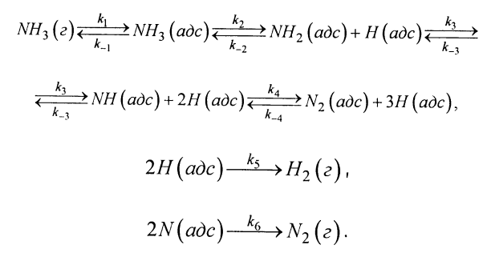
Константы k1 зависят от типа поверхности. Влияние некоторых металлических катализаторов на изменение энергии активации для разложения аммиака представлены в табл. 1.

Катализатор | Нет | Вольфрам | Оксид алюминия | Железо | Молибден
$$E_{A } кДж/моль$$ | 335 | 163 | 127 | 149 | 116
Табл 1. Влияние различных металлических катализаторов на энергию активации разложения аммиака

Скорость разложения аммиака при повышенных температурах и условиях, далеких от термодинамического равновесия, может быть просто описана уравнением $U=-\frac{dC_{NH3}}{dt}=k1*P_{NH3}$
Если учитывать реакции в прямом и обратном направлении, то
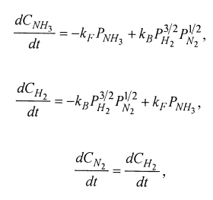
Где $k_{F} и k_{B}$ – константы скорости прямой и обратной реакций соответственно.
В итоге выводится следующее выражение
$$\frac{C_{NH3}}{{\left(C_{NH3}\right)}_{i}}=\exp\left(-\frac{kx}{u}\right)=\exp\left(-kτ\right)$$
Где $\frac{C_{NH3}}{{\left(C_{NH3}\right)}_{i}}$ – относительная концентрация аммиака;x – расстояние вдоль трубки; u – скорость газа в трубке; $τ$ – время пребывания газа в трубке
Степень разложения аммиака $X=1-exp⁡(-kτ)$
На рис. 4, 5, 6, 7 и 8 изображены графики зависимости степени разложения аммиака от времени, при различной температуре и различных катализаторах

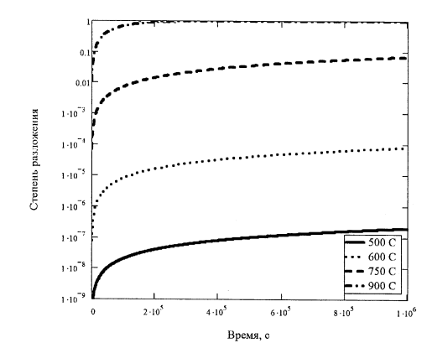
Рис 4. Зависимость степени разложения аммиака от времени при различных температурах, без катализатора
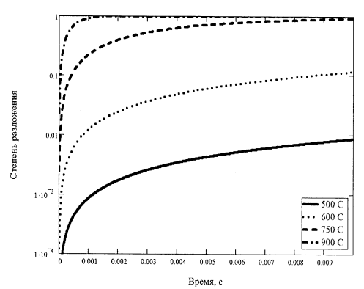
Рис 5. Зависимость степени разложения аммиака от времени при различных температурах, в присутствии железа
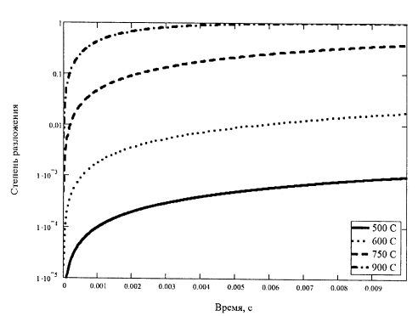
Рис 6. Зависимость степени разложения аммиака от времени при различных температурах, в присутствии вольфрама
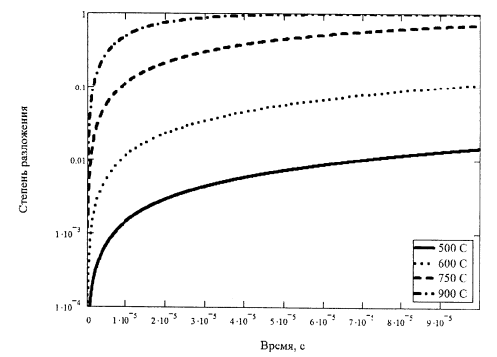
Рис 7. Зависимость степени разложения аммиака от времени при различных температурах, в присутствии молибдена
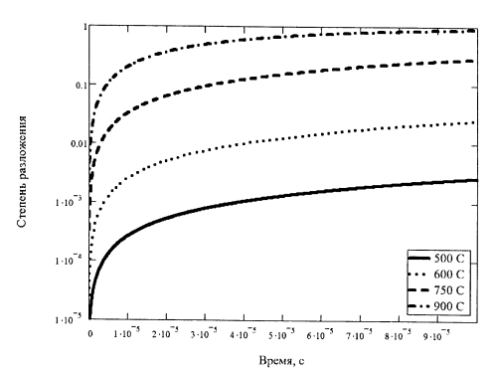
Рис 8. Зависимость степени разложения аммиака от времени при различных температурах, в присутствии оксида алюминия

На рис. 9 и 10 изображены зависимости относительной концентрации аммиака и температуры в К от длины камеры при различных катализаторах
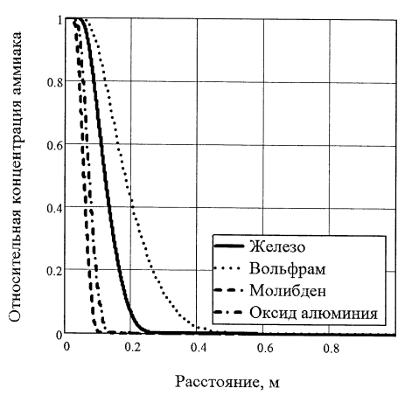
Рис 9. Зависимость относительной концентрации аммиака от длины камеры при различных катализаторах
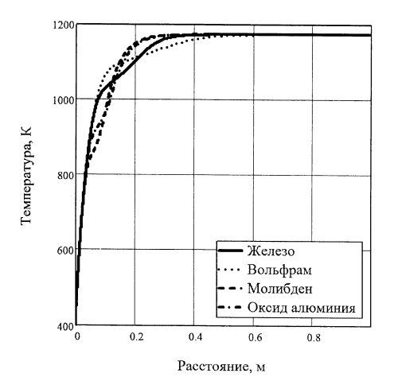
Рис. 10. Зависимость температуры от длины камеры при различных катализаторах
Выводы:
1)При проведении реакции без катализатора, при температуре 900 градусов Цельсия для достижения степени разложения аммиака выше 90% требуется значительное время(более ${10}^{5} с$) пребывания аммиака в камере. Данный режим невозможно обеспечить из-за ограниченных размеров ЭТМД.
2)При проведении реакции в присутствии катализаторов разложение проходит почти мгновенно
3)При «горячей» системе запуска двигателя использование Fe-катализатора обеспечивает полное разложение аммиака при длине канала свыше 300мм. Температура газа на входе в реактивное сопло будет равна температуре конструкции. Эта длинна является минимально допустимой при данных значениях температуры
4)Использование в качестве катализатора молибдена или оксида алюминия позволяет уменьшить длину камеры до 150 мм.

2. Патент SU 71652 A1 (1947 год!) аппарат для каталитического разложения аммиака
В данном патенте описан способ получения водорода, применяемого при атомно-водородной сварке, каталитическим разложением аммиака. Предлагается установка, представляющая собой крекер-диссациатор для такого разложения аммиака с использованием в качестве катализатора керамико-магнетит
На рис. 11 представлен продольный разрез установки

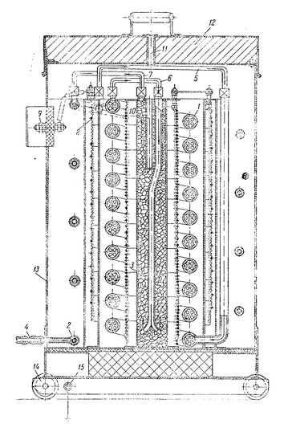
Рис. 11. Установка для каталитического разложения аммиака
Основными частями установки являются:
-заполненный керамико-магнетитовыми шариками змеевик 1,
-теплообменный змеевик 2(типа труба в трубе),
-центральная катализаторная камера 3
Аммиак подается в устройство через штуцер 4, подогревается во внешней трубке змеевика 2 и по перепускной трубке 5 подается в каталитический змеевик 1. Пройдя змеевки 1, газ по трубе 6 попадает в катализаторную камеру 3, в которой заканчивается разложение аммиака.
Азотно-водородная смесь из камеры 3 выходит по трубе 7, проходя по внутренней трубке змеевика 2, охлаждается и отводится из установки
Подогрев установки до температуры оптимального разложения (500-600) производится при помощи электроспирали 8.

3. Патент SU 282297 A1 (1969) способ приготовления катализатора для приготовления водорода разложением аммиака
Известен способ получения катализатора для процесса получения водорода путем диссоциации аммиака. Для него смешивают карбонат никеля(NiCO3) и окисью алюминия(Al2O3), окисью кальция(CaO), окисью магния(MgO) и двуокисью кремния(SiO2) с последующей добавкой азотнокислого никеля(NiNO3), сушкой, прокаливанием, измельчением и таблетированием с повторным прокаливанием. Проблемой этого метода является выделение окислов азота, что вызывает коррозию аппаратуры.
В патенте предлагают готовить высокоактивный катализатор путем смешения основного карбоната никеля(NiCO3) с окисью магния(MgO) и каолином(белая глина, общая формула Al2O3*2SiO2*2H2O) с последующей добавкой аммиачной воды, сушкой, прокаливание, измельчением и таблетированием с повторным прокаливанием.
Полученный таким образом катализатор КДА-4 термостоек и прочен.
Испытывали катализатор в следующих условиях:
-объем катализатор 0,5 л
-объемная скорость 1000–2000 ${час}^{-1}$
В аналогичных условиях испытали катализаторы ЦЭЧМ-1 и КДА-3. Результаты испытаний приведены в табл. 2.
катализатор | % остаточного аммиака при температуре, C
катализатор | 600 | 650 | 700 | 750 | 800 | 850 | 900
КДА-3 | 0,22 | 0,1 | 0,055 | 0,036 | 0,025 | 0,021 | 0,018
КДА-4 | 0,23 | 0,1 | 0,056 | 0,034 | 0,024 | 0,02 | 0,018
ЦЭЧМ-1 | 0,021 | 0,1 | 0,06 | 0,036 | 0,025 | 0,021 | 0,02
КДА-3 |  |  | 0,056 | 0,035 | 0,029 | 0,02 | 0,018
КДА-4 |  |  | 0,059 | 0,035 | 0,030 | 0,02 | 0,018
ЦЭЧМ-1 |  |  | 0,1 | 0,03 | 0,075 | 0,07
Табл. 2. Количество остаточного аммиака при различных катализаторах и различных температурах
Процесс приготовления КДА-4 состоит из нескольких стадий.
Смешивают основной карбонат никеля(NiCO3) с окисью магния(MgO) и каолин в z-образном смесителе до равномерного распределения компонентов в общей массе.
После этого добавляют аммиачную воду.
Непосредственно в z-образном смесителе проводят сушку с перемешиванием и дальнейшее прокаливание смеси.
Измельчают полученную смесь и вносят в нее глиноземистый цемент, воду и графит.
Таблетируют в таблеточной машине
Катализатор обладает развитой поверхностью. Ниже приведена удельная поверхность катализаторов ($м^{2}/г$) после испытаний при 800-900 градусов
ЦЭЧМ-1 – 3–4
КДА-3 – 46–40
КДА-4 – 58–60
Приготовление катализатора КДА-4 без применения азотнокислых солей позволяет избежать вредных выбросов окислов азота и необходимости установки сложной аппаратуры для их отчистки.
Химический состав катализатора КДА-4:
-закись никеля (NiO) 15–30%
-окись алюминия (Al2O3) 17-30%
-окись кальция (CaO) 8-18%
-окись магния (MgO) 10-20%
-двуокись кремния, сера, железо, вносимы с сырьём, и графит 25–27%

4. Исследование катализаторов получения аммиака

2) Водородная энергетика и технологии. Аммиака-аккумулятор и средство доставки водорода

3)процесс разложения азота

